Инструкция
ответственным по площадке проведения 2 тура
АРТакиады по изобразительному искусству «Изображение и слово» 04.03.2023 учебного года

- Подготовительный этап проведения АРТакиады

Ответственный организатор площадки-проведения АРТакиады обязан:
- Проверить и подготовить за 1 день до проведения мероприятия:
- гардероб (если есть возможность, предоставить бахилы тем, кто забыл сменную обувь);
- кабинеты в соответствии с информацией о количестве участников каждой возрастной группы, если необходимо, закрыть столы плёнкой;
- пожарные выходы, средства первичного пожаротушения, наличие ключей от кабинетов, в которых работают дети (совместно с ответственным по безопасности площадки проведения);
- наличие аптечки для оказания первой медицинской помощи;
  - Обеспечить соблюдение санитарно-гигиенических норм во время проведения АРТакиады (наличие открытых туалетов, питьевой воды).
  - Распечатать литературные тексты для каждой аудитории, чтобы прочитать перед началом выполнения творческой работы в 10.00
  - Распечатать регистрационный лист (приложение 1) в небольшом кол-ве, для тех, кто забудет свои. Заполняет ответственный по кабинету. (печатными буквами)
  - Распечатать протоколы (бланк прилагается, приложение 2 ), по количеству кабинетов.
  - Сделать навигацию (распечатать стрелки и повесить в коридорах, если сложно разобраться, куда пройти; повесить на кабинеты таблички с указанием какой класс в нем работает)
  - Распечатать инструкцию для дежурных по кабинету (прилагается).

- Проведение конкурса:

2.1. Подготовительные мероприятия в день проведения АРТакиады.
В день проведения АРТакиады, не позднее, чем за 1 час до её начала, организатор должен проверить готовность аудиторий, в которые раскладываются:
- протокол (для заполнения дежурным),
- регистрационный лист 2 тура для тех, кто забыл: 2-3 штуки в аудиторию,
- инструкция для дежурных учителей по кабинету,
- набор канцелярских принадлежностей:
- ручка шариковая или тонкий фломастер (поставить подпись на листе участника)
- клей-карандаш (для закрепления регистрационного листа участника на тыльной стороне работы).
  - Если в кабинете нет водопровода, ведро с чистой водой, ведро для грязной воды.
  - В кабинете должна быть тряпочка для уборки рабочего места.

3. Допуск участников АРТакиады на площадку проведения.
  - На площадку проведения допускаются участники состязания в сопровождении родителей, учителя или представителя образовательной организации.
  - Модератор площадки организует встречу детей и сопровождение их в кабинеты по классам. Участников, в кабинетах встречают дежурные по кабинетам.

4. Организация пребывания сопровождающих во время АРТакиады.
  - В кабинеты, где работают учащиеся, сопровождающие лица не допускаются.
  - Учителя, родители и сопровождающие детей допускаются в фойе школы только при передаче детей дежурным учителям и в начале АРТакиады, и в конце, когда дети собираются домой.
Пожалуйста, будьте предельно корректны и вежливы с участниками и родителями!
- Этап завершения конкурса.
  - Учащихся, закончивших работы сопровождает дежурный по этажу, к месту, где ожидают их родители, или где собираются дети и ждут свою делегацию от школы, пока все не закончат работы. Дети покидают площадку проведения только в сопровождении ожидающего их педагога, представителя школы или родителей.

- Доставка работ в оргкомитет.
После сбора работ, организатор должен рассортировать работы по классам, и вместе с заполненными протоколами из кабинетов проведения упаковать в пакет, и подготовить к отправке в оргкомитет. Подписываются – округ и номер принимающей школы. Количество работ должно совпадать с количеством детей согласно протоколам участия.

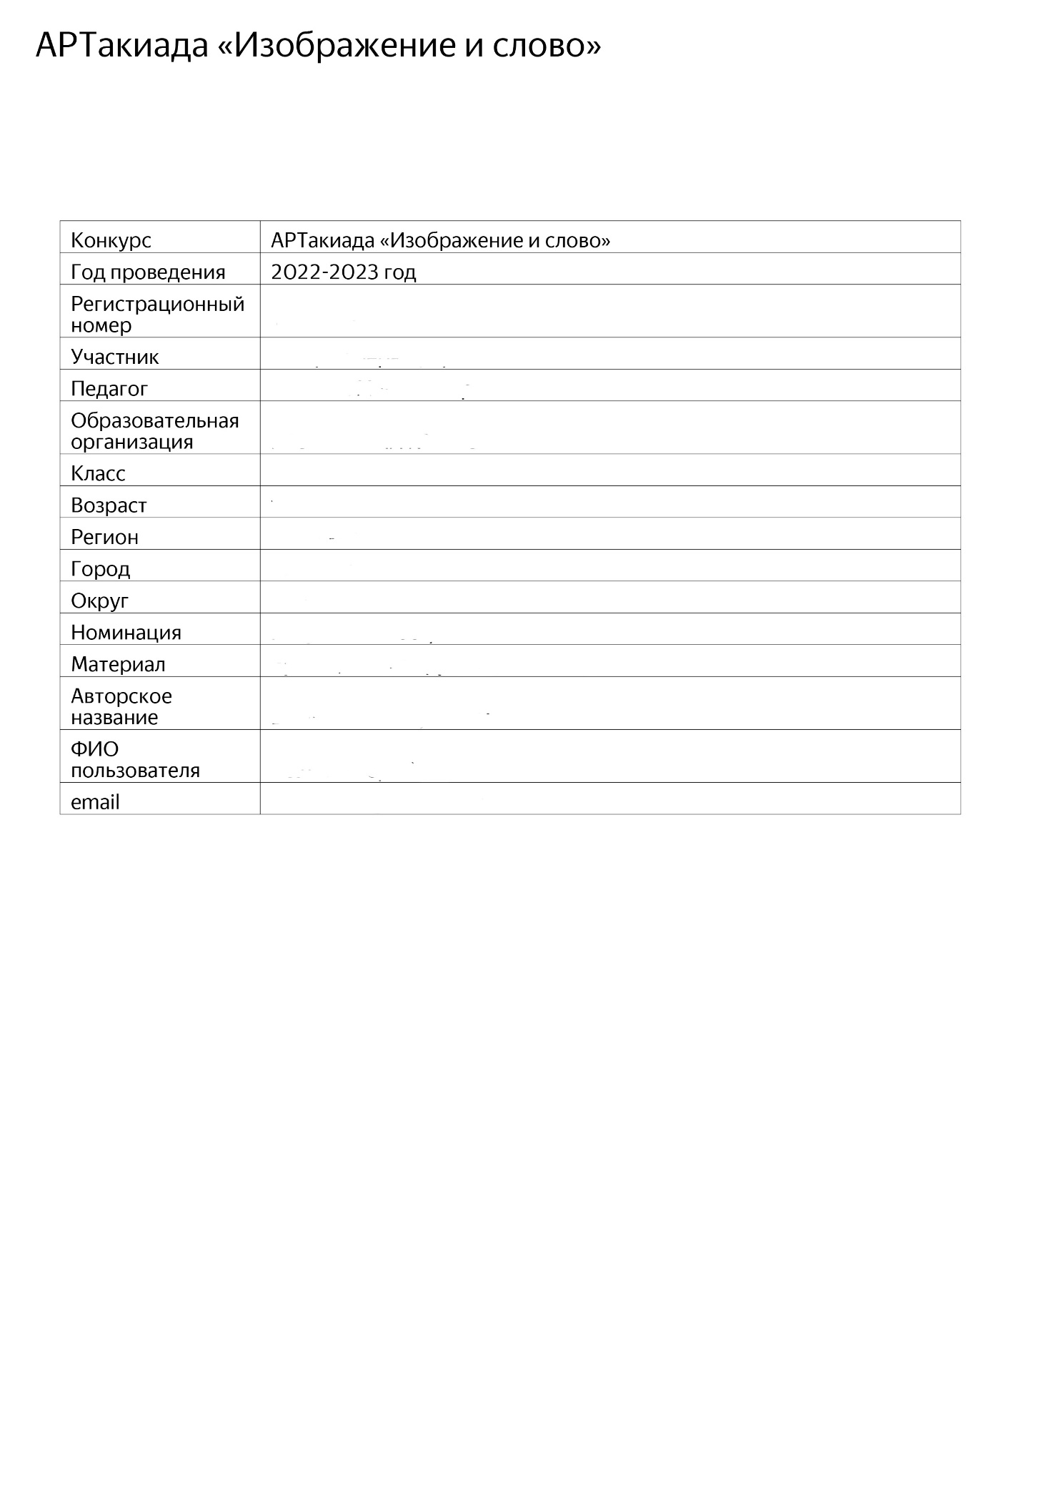
ПРИЛОЖЕНИЕ №1

Протокол проведения АРТакиады 04.03.2023
Участники:
 | Ф.И.О. | Школа | класс | кабинет
1.
2.
3.
4.
5.
6.
7.
8.
9.
10.
11.
12.
13.
14.
15.
16.
17.
18.
19.
20.
21.
22.
23.
24.
25.
ПРИЛОЖЕНИЕ №2

Памятка дежурным по кабинетам на
АРТакиаде по изобразительному искусству
«Изображение и слово» 04.04.2023 года

  - Пожалуйста, будьте предельно корректны и вежливы с участниками!
  - Встречая участников, пропускайте по 3-4 человека, узнавая какого класса дети, не перепутали ли они кабинет. Рассаживайте школьников из одной школы вместе, сначала по 1 человеку за парту (по мере необходимости, при большом количестве детей, рассаживать по 2). Помогите детям организовать рабочее место, покажите, где можно налить воду.
  - Не оставляйте детей без присмотра. В случае возникновения проблем связывайтесь с модератором по площадке.
  - Предупредите, детей, что пользоваться любым гаджетом, будет нельзя, и если кто-то хочет позвонить родителям до ее конца — лучше сделать это сейчас (после чего выключить телефон). Нельзя слушать музыку во время работы.
  - Когда аудитория заполнится, мягко и доброжелательно объясните “правила игры” (для многих это состязание — первое в жизни):
- Время, отведенное на выполнение творческой работы 3 часа у 1-4 классов и 4 часа у 5-8 классов, не надо спешить, в законченной работе не должно быть белого листа. Выполняйте работу вдумчиво и спокойно.
- Старайтесь не отвлекать от работы других участников, мешать им, ходить по классу без причины, пересаживаться, обмениваться любыми материалами и предметами.
- Не разрешается пользоваться домашними эскизами и заготовками.
- Если у вас возникла проблема – поднимите руку, вам всегда помогут.
- По окончании работы, аккуратно сложите свои художественные материалы, уберите своё рабочее место.
  - Перед началом конкурса необходимо сделать обход по классу и проверить у детей готовность листов для работы: дети должны их положить тыльной стороной вверх, на которой должен быть регистрационный лист участника с данными ребёнка. Проходя по классу, вы ставите свою подпись в любой части тыльной стороны поля листа, которая удостоверяет, что работа выполнена непосредственно на АРТакиаде, а также заполняете протокол конкурса (приложение №1). Если у ребёнка её нет, необходимо выдать, приготовленную заранее, и помочь заполнить в неё данные. Данные детей должны быть вписаны доходчиво, печатными буквами.
  - Когда все готовы (проверены бирки, стоит ваша подпись рядом с регистрационным листом, дети вписаны в протокол) необходимо прочитать детям литературный текст – медленно, внятно, желательно с выражением.
  - Аккуратно, но жестко пресекайте разговоры. Аудитория должна чувствовать ваше спокойное внимание. Нарушителю тихо сделайте замечание.
  - По мере выполнения заданий учащимися постарайтесь пожалуйста не комментировать работы детей, не высказываться выражая какие-либо эмоции, не мешать работать, подгоняя или напоминая о времени.
  - После сдачи работ и их высыхания, работы должны быть собраны и переданы в кабинет общего сбора.

СПАСИБО ЗА ПОМОЩЬ!

